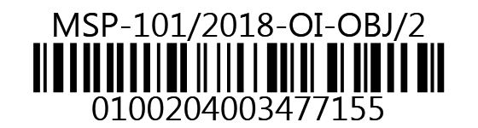
MINISTERSTVO SPRAVEDLNOSTI ČR
Vyšehradská 16, 128 10 Praha 2
Odbor informatiky
InQool a.s.
Hněvkovského 30/65
61 700 Brno
VÁŠ DOPIS č.j.:
ZE DNE:
NAŠE č. j.: | MSP-101/2018-OI-OBJ/2
VYŘIZUJE:
TEL.:
FAX:
E-MAIL:

Praha
Počet listů: 1
Přílohy: 1/PDF

Objednávka požadavků nad rámec smlouvy

Vážený pane, vážená paní

vzhledem k požadavkům rejstříkových soudů na úpravy systému ISSM, na základě dohody ze dne 22. 11. 2018 u Vás objednáváme úpravy v částce 94.500,00 Kč bez DPH (114.345,00 Kč s DPH)

Zároveň Vás žádáme o zaslání potvrzení převzetí objednávky na email
Splatnost faktury 30 dnů. Při fakturaci uvádějte naše č. objednávky 1116/2018-MSP-CEO, bez jeho uvedení bude faktura vrácena zpět.

S pozdravem

Ing. Jan Ladin
ředitel odboru informatiky

Telefon | Bankovní spojení: Česká národní banka | IČO:
 | Praha 1, Na Příkopě 28 | 00025429
Fax: | číslo účtu:
Příloha: Návrh funkcionalit ISSM.pdf

